**МКОУ «Шилягинская СОШ»**

***Классный час, посвященный 1 октября - Дню пожилых людей:***

***в 6 классе***

***«Твори добро, ибо ты - Человек»***

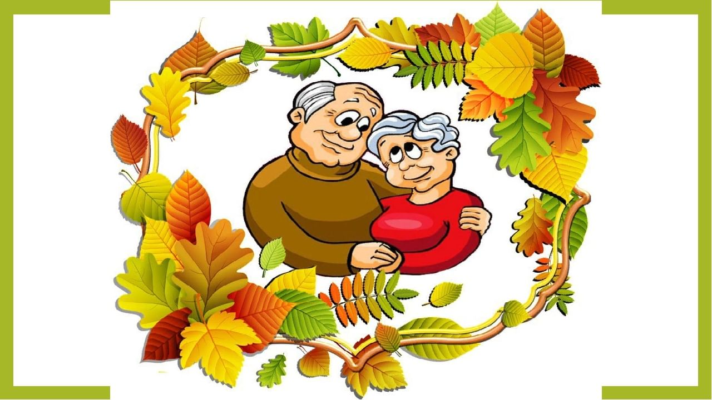

Классный руководитель: Шамхалова З.И.

**Цель:** воспитывать доброту, уважение к людям старшего поколения, умение уважать близких людей (матери, отца, бабушку, дедушку).

**Ход проведения классного часа,**

посвященного 1 октября - Дню пожилых людей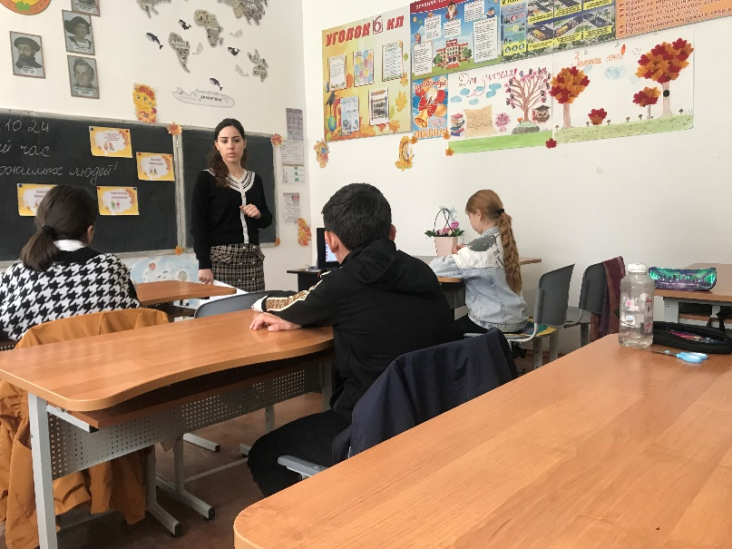

**Учитель:**

Сегодня наш классный час называется: «Твори добро, ибо ты - человек», он посвящен Дню пожилых людей. Людей, на долю которых легли тяжелые испытания, людей, которых сегодня государство может защитить. Им нужны наши поддержка и помощь. А мы поговорим о том, как живется одиноким людям, о добре, которое так необходимо каждому из нас.

В каждой стране есть категория людей, которые требуют особого внимания и заботы. Это - люди пожилого возраста. В России проживает несколько миллионов одиноких людей.

По данным института геронтологии Россия - страна долгожителей. Но вместе с тем обидно и то, что наше государство не может еще обеспечить достойную старость своим гражданам. Будем надеяться, что уже в недалеком будущем правительство и парламент сделают все возможное, чтобы человек прожил возраст, отпущенный природой и Богом, в счастье и благополучии.

Именно поэтому, чтобы привлечь внимание к бедственному положению этой категории людей, Организация Объединенных Наций объявила 1 ОКТЯБРЯ в 1999 году Международным днем пожилых граждан. Люди старшего поколения - опытные, мудрые, добрые. Сегодня для вас просто дедушки и бабушки. Но сядьте и поговорите с ними, и вам откроются страницы их жизни. А это - история каждой семьи, история нашего народа.

Такова их судьба - остаться в четырех стенах один на один со своими проблемами, болезнями. Знали бы вы, как они ждут, чтобы кто-нибудь из нас пришел к ним. Мы часто не замечаем их - сгорбленных, сморщенных. Они всегда рядом. В автобусе молодой неистово толкает дедушку, который хочет сесть на краешке скамейки. Как оказалось, это место он занял для своего товарища, который должен зайти в автобус. И дедушка неловко отходит, склонив голову.

Старая бабушка горько сетует на свою судьбу: «Имею детей и внуков, а они отреклись от меня, кричат​​, ненавидят, обзывают». И таких примеров-множество. Возникает вопрос: что это? Невоспитанность? Дефицит совести? А, может, мы думаем, что старость обойдет нас?

Нет! Старость - упрямая бестия, покрывающий морщинами лицо и руки, цепляет на плечи горб и дает каждому палку. Старость еще более требует внимания, любви, заботы и ласки. Но часто так и остается без этого.

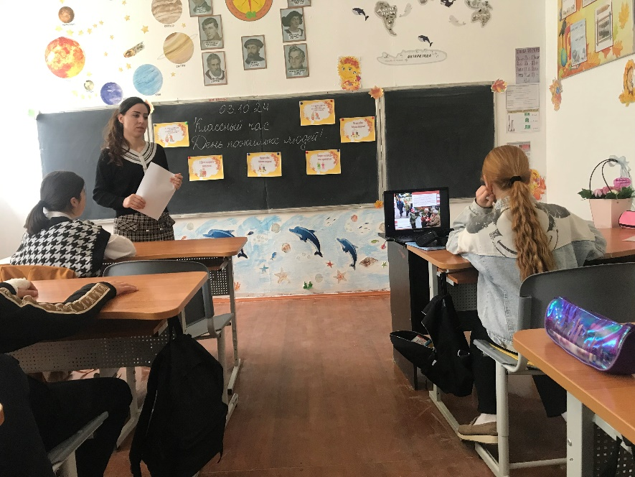

Кого она заставляет попрошайничать, кого спасаться от голода и холода...

Ежедневно мы видим печальные глаза тех, кого в одно целое объединило слово «старость», видим безнадежность, отчаяние. Такие люди часто одиноки.Нелегкой была жизнь наших дедушек и бабушек. Почти все они - дети военных лет. На их долю выпали голод, война, разруха.

Мы много знаем о жизни футболистов, космонавтов, актеров. А что мы знаем о тех, кто с нами рядом, близких и родных нам людей, чьим продолжением являемся мы? (Дети отвечают).

Бабушка ... Она воплощает в себе доброту и ласку, трудолюбие и мудрость, щедрость и преданность. Присмотритесь, как расправляются плечи ваших бабушек, когда на дворе появляетесь вы, их внуки. Бабушка, как неутомимая пчелка, готовит еду для всей семьи, шьет, вышивает, вяжет носки. Но разве перечислишь все ее работу? А ответственной из всех работ является уход за внуками.

Дедушка ... Старейшина, глава рода. Посеребренные сединой деды издавна пользовались непревзойденным авторитетом, которые все знали и могли дать дельный совет.

К сожалению, дети, есть еще бабушки и дедушки, проживающие одиноко. Дети и внуки их далеко, редко навещают пожилых. А часто бывает, что отдают своих пожилых родителей в интернаты для пожилых людей. В интернатах хорошо: они ухоженные, не голодные. Но их глаза полны грусти и печали. Они всегда ждут своих детей, внуков. Надеются, что те приедут хотя бы навестить их.

Звучит аудиозапись песни Витаса «Родительский дом».

Одиночество ... Оно существует за равнодушие и жестокость тех, кто живет рядом с нами, кто должен присмотреть за своими родными. Одинокая старость ... Какие ужасные слова. По разным причинам судьба разбросала детей далеко от дома. И не всегда они спешат к своим стареньким родителям.

... Жила в одной деревне бабушка Катя. Было у нее двое сыновей и дочь. Разъехались они далеко, живут своей жизнью, растят детей, работают. А бабушка Катя тем временем постарела, начала болеть. Пишет детям письма, чтобы приехали, забрали ее, потому что одной тяжело вести хозяйство. А детям все некогда. Дочь Мария получила письмо утром, а прочитала только вечером. Раньше не нашла времени. А мама Катя пишет, что очень болеет, что зиму, наверное, не переживет. Хочет хотя бы перед смертью увидеть дочь и сыновей. «Дорогие мои, приезжайте хотя бы на день. Я вас увижу и тогда смогу спокойно умирать».

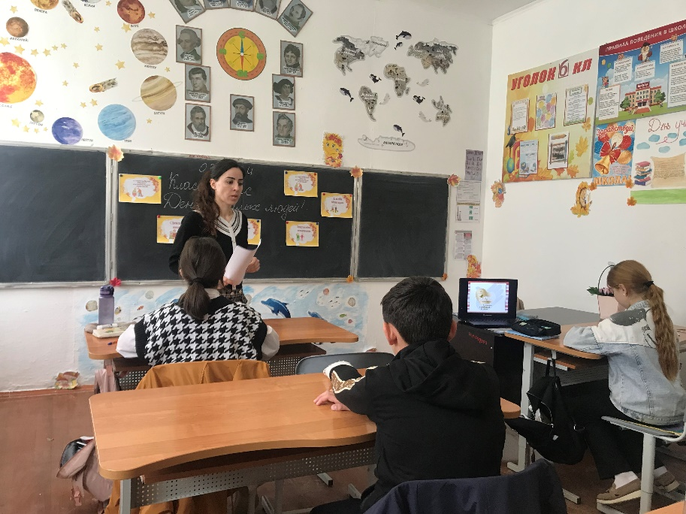

Так и не дождалась старушка своих детей, когда была живой ...

Звучит аудиозапись песни Игоря Саруханова «Дорогие мои старики».

- Дети, не забывайте своих дедушек и бабушек, матерей и отцов. Да не померкнет радость их жизни на склоне лет и будьте к ним добрыми.Знали бы вы, сколько стариков живет сегодня в нищете, сколько людей живут в полуразрушенных лачугах или вообще даже не имеют крыши над головой. Они попрошайничают и рады хотя бы кусочку черствого хлеба.

Творческая работа «Пожилые и молодые».

Сейчас я вам предлагаю подумать, чем старые люди могут помочь молодым, и чем молодожены могут помочь старым. Например: старые люди могут дать мудрый совет, научить терпению т.д.. Молодые люди могут подарить старым внимание, заботу, доброе слово и т. д.

Затем учащиеся должны сказать, чем они могут помочь своим бабушкам и дедушкам или просто пожилым людям на улице.Старость ... Как незаметно она приходит. Кто-то оказывает ей сопротивление, не соглашается, бунтует ... Другой в печальной покорности начинает уже отступать: «Не могу ... Если бы мне вернулись молодость, я бы берег себя, энергию, которую зря потерял, здоровье, которое не ценил».

Чтобы дольше быть молодым, здоровым, не стареть, надо слушать советы мудрых людей. Предлагаю вашему вниманию легенду

«Старость и Молодость».Шла себе Путем Жизни беззаботная Молодость, напевая, что все безразлично, что со всякими бедствиями она легко справится и совсем-совсем никого не боится. Но однажды вцепилась в нее Болезнь.

- Чего тебе от меня надо? - Спрашивает у нее Молодость.

- Здоровья немножко и силы, - говорит Болезнь.

- Бери, у меня хватит! Скорее только отстань!

Услышала это Старость и говорит: «Эх, Молодость, Молодость! Болезнь надо гнать, а не давать ей здоровье по кусочкам».

- Какое твое дело, - резанула Молодость в ответ, - как хочу, так и живу, что хочу, то и делаю!

Старость хотела убедить неразумную, но Молодость еще выше задрала голову и зашагала дорогами Жизни, и тут вдруг ее настигла Ложь. А настигнув, повела нехожеными тропами к Подлости и Лицемерию. Далее пристали к ней, как смола, Лень и Зависть.

Старость все наставляла Молодость на ум, но всегда слышала: «Какое твое дело?»

После долгих скитаний Молодость встретилась с Любовью. Встретившись, начала присматриваться к себе. И стало ей стыдно. Захотелось быть лучшей, достойной своей спутницы. Только тогда она пришла за советом к Старости. А взглянула на нее Старость - от Молодости остались только следы – и, с сожалением сказала: «Теперь уже поздно».

Пожалуйста, как Вы поняли эту легенду? (дети отвечают).

Учитель: Мудрые французы говорят: «Вот если бы это молодость знала, если бы старость могла ...» или «старость - не радость, никто ее не ждет, всякий умудряется отодвинуть ее нежелательный приход. Но она все же неожиданно подкрадывается, и ты уже с печальным благоразумием понимаешь, что все лучшее уже было, все в прошлом. А с тобой воспоминания и болезни, одиночество и немощность. Хорошо, когда рядом с тобой живут твои родные - дети, внуки. А если их нет?

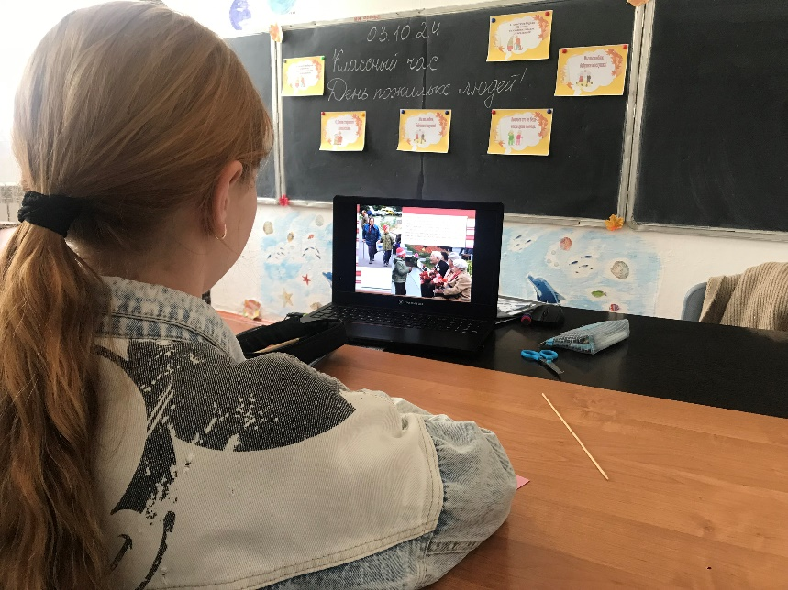

Хорошо, когда за свой жизненный путь ты свил теплое семейное гнездышко, когда вокруг лучатся родные улыбки, звенит детский смех. А если этого нет ...

Дом престарелых. Печальное пристанище на склоне лет. Хотя и там неплохо. Здесь видишь людей в рваной одежде, здесь готовят достаточно приличную еду, показывают кинофильмы ... Но почему старые радуются, когда отсюда их забирают, чем просто на глазах вянут, услышав новость, что их отправляют в дом престарелых?

С давних времен колокола, кроме богослужения, повсеместно использовались как набат для оповещения о какой-либо беде - пожаре, вражеском нашествии т.д. (Звонят колокола - звучит аудиозапись.) Сегодня колокола бьют тревогу, призывая нас к милосердию, доброте. Ибо только милосердие делает нас настоящими людьми.

Вот и закончилась наша беседа. Я надеюсь, что все мы станем добрее, милосерднее, и этот час доброты перерастет в ежедневную потребность делать добро. Всем нам нелегко в сегодняшнее трудное время, но помните, что рядом есть люди, которым гораздо хуже. А мы можем хоть на чуть-чуть улучшить их жизнь. Я обращаюсь к вам со словами-просьбой: «Молодость, загляни в глаза старости»

А вас, дорогие наши гости, искренне благодарю за то, что вы пришли на нашу встречу. Будьте здоровы, живите долго и счастливо.